Warszawa, 6 października 2025 r.

Gala 20-lecia PZWLP – jedno z najważniejszych w tym roku wydarzeń rynku flotowego w Polsce – coraz bliżej

Zbliża się jedno z najważniejszych w tym roku wydarzeń rynku flotowego w Polsce. Polski Związek Wynajmu i Leasingu Pojazdów (PZWLP) podsumuje dwie dekady aktywności na rynku podczas uroczystej Gali 20-lecia PZWLP. Wydarzenie odbędzie się w dniach 16-17 października 2025 r. w Hotelu Narvil w Serocku. Kulminacyjnym momentem wieczornej Gali będzie ceremonia wręczenia Jubileuszowych Nagród PZWLP, które zostaną przyznane najbardziej zasłużonym w ostatnich dwóch dekadach osobom w branży wynajmu samochodów w Polsce.

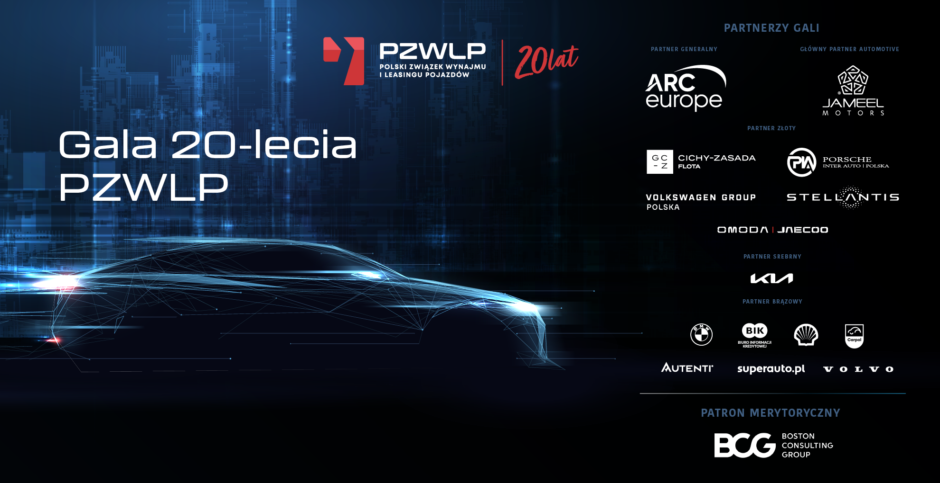

PZWLP od 20 lat aktywnie kształtuje rynek wynajmu i leasingu pojazdów w Polsce, wyznacza nowe standardy i wspiera edukację. Związek zyskał zaufanie branży i klientów dzięki ważnym dla branży inicjatywom, takim jak chociażby przewodniki PZWLP - wydawane od 2007 r. - czy studia podyplomowe na Wydziale Transportu Politechniki Warszawskiej - współtworzone od 2017 r. we współpracy ze Stowarzyszeniem Kierowników Flot Samochodowych (SKFS).
Chcąc uczcić jubileusz, Związek zaprasza swoich członków oraz partnerów na wyjątkowe wydarzenie. Organizowana 16 października wieczorna Gala 20-lecia PZWLP będzie jednym z najważniejszych wydarzeń polskiego rynku flotowego w tym roku, wieczorem pełnym inspiracji i podsumowań. Spotkają się na niej przedstawiciele firm członkowskich PZWLP, partnerzy oraz najważniejsi przedstawiciele i liderzy rynku flotowego i motoryzacyjnego w Polsce. Galę poprowadzi dziennikarka motoryzacyjna Dagmara Kowalska – energiczna, kreatywna, zaangażowana w działania z zakresu elektromobilności.
Podczas wydarzenia, poza wręczeniem okolicznościowych Nagród Jubileuszu 20-lecia PZWLP dla najbardziej zasłużonych dla rozwoju branży osób w minionych dwóch dekadach, przewidziano również rozbudowaną część merytoryczną. Patron merytoryczny wydarzenia, firma BCG (Boston Consulting Group) podsumuje dotychczasowy rozwój rynku flotowego, wynajmu i mobilności w Polsce oraz nakreśli prognozy dotyczące jego rozwoju w przyszłości. Ponadto, w programie jest również przewidziana debata ekspercka dotycząca dotychczasowej ewolucji i przyszłości branży flotowej i mobilności. Galę uświetni wystąpienie gościa specjalnego – jednej z najlepiej rozpoznawalnych obecnie, zarówno w Polsce, jak i na świecie, postaci świata piłkarskiego.
Elegancka oprawa i wyjątkowa sceneria Gali, wykwintna kolacja i starannie zaplanowana część merytoryczna i rozrywkowa stworzą gościom mnóstwo okazji nie tylko do dobrej zabawy, ale także do nawiązywania cennych relacji biznesowych.
W drugim dniu wydarzenia (17 października) zaplanowane zostały natomiast prezentacje i testy drogowe aut Głównego Sponsora Automotive wydarzenia, firmy Jameel Motors, importera marek GAC i Geely.
Gala 20-lecia PZWLP to okazja do podsumowania naszej dotychczasowej pracy oraz motywacja, by odważnie spojrzeć w przyszłość, nakreślić kierunki dalszego rozwoju organizacji – mówi Robert Antczak, Prezes Zarządu PZWLP. – Podczas wydarzenia chcemy m.in. uhonorować tych, którzy przez lata budowali polską branżę flotową, w szczególności jeden z jej najważniejszych obecnie segmentów, a więc wynajem i leasing aut. Wręczymy specjalne, jubileuszowe Nagrody PZWLP najbardziej zasłużonym w branży osobom, bez których rynek wynajmu samochodów w Polsce nie rozwinąłby się w ciągu ostatnich 20 lat do poziomu, na którym jest obecnie.
Powołany w 2005 roku Związek od dwóch dekad odgrywa ważną rolę na polskim rynku wynajmu długoterminowego, a także wynajmu krótkoterminowego i średnioterminowego oraz leasingu pojazdów. W chwili powołania PZWLP, łączna flota pojazdów 10 firm-założycieli organizacji liczyła ok. 30 tys. pojazdów. Obecnie, po 20 latach, Związek zrzesza 17 firm, które dysponują łączną flotą ponad 300 tys. pojazdów we wszelkich oferowanych przez firmy członkowskie formach wynajmu samochodów.
Organizacja jest cenionym źródłem informacji na temat rozwoju rynku i branży wynajmu aut w Polsce. Zbiera, analizuje i udostępnia istotne dla branży informacje – np. od 2009 roku (a od 2015 także dla segmentu Rent a Car) regularnie publikuje rynkowe dane statystyczne i eksperckie analizy oraz stanowi wiarygodne źródło informacji o kondycji tego sektora usług w Polsce.
PZWLP dba o transparentność i profesjonalizm branży oraz wyznacza kierunki jej rozwoju. Dużą rolę w kształtowaniu standardów rynkowych, szczególnie tych dotyczących jakości samochodów poleasingowych/pokontraktowych i zwrotu pojazdów, odgrywają przewodniki PZWLP, które – w różnych wariantach – wydawane są od 2007 r.
Partnerem Generalnym Gali 20-lecia PZWLP jest ARC Europe Polska. Głównym Partnerem Automotive wydarzenia jest firma Jameel Motors, importer marek GAC i Geely. Partnerami Złotymi Gali są: Grupa Cichy Zasada, Porsche Inter Auto Polska, Volkswagen Group Polska, Stellantis, Omoda Jaecoo. Partnerem Srebrnym została Kia Polska, a wśród Partnerów Brązowych znajdują się: BMW, BIK (Biuro Informacji Kredytowej), Shell, Autenti, Superauto.pl, Volvo i Carpol.
Patronat merytoryczny nad Galą 20-lecia PZWLP objęła firm BCG (Boston Consulting Group).

Kluczowe osiągnięcia w 20-letniejhistorii działalności PZWLP
- Rozwój rynku: w ciągu 20 lat działalności PZWLP polski rynek wynajmu i leasingu pojazdów dynamicznie się rozwinął, a Związek był istotnym uczestnikiem tego procesu, m.in. poprzez regularne dostarczanie danych rynkowych i analiz, stymulowanie rynku do rozwoju, stymulowanie popytu na różne formy wynajmu pojazdów.
- Standardy rynkowe: inicjatywy PZWLP w zakresie wypracowywania i promowania dobrych praktyk oraz standardów w branży, przekładają się na wzrost zaufania klientów i podnoszenie jakości świadczonych usług. Sztandarowym przykładem są tutaj wydawane przez organizację przewodniki zwrotu pojazdów
- Edukacja i świadomość: Związek od lat prowadzi działania edukacyjne, zwiększając świadomość Polaków na temat korzyści płynących z wynajmu długoterminowego oraz krótkoterminowego i średnioterminowego samochodów. Od 2017 r. PZWLP współtworzy na Wydziale Transportu Politechniki Warszawskiej pierwsze w Polsce, pełnowymiarowe podyplomowe studia flotowe „Zarządzanie flotą samochodową i mobilnością” - wraz ze Stowarzyszeniem Kierowników Flot Samochodowych (SKFS). Większość zajęć na tym kierunku jest prowadzona przez ekspertów flotowych, praktyków z wieloletnim doświadczeniem: managerów i członków zarządów, reprezentujących Członków zrzeszonych w PZWLP i SKFS.
- Wpływ na kształtowanie prawa: dzięki działaniom Związku, regulacje dotyczące wynajmu i leasingu samochodów są obecnie bardziej przejrzyste i sprzyjają rozwojowi rynku. Konsekwentnie prowadzony dialog PZWLP z decydentami przyczynił się do tworzenia stabilnego i przewidywalnego otoczenia prawnego dla branży.

Szczegóły dotyczące obchodów jubileuszu 20-lecia PZWLP oraz planowanych wydarzeń śledzić można na dedykowanej, jubileuszowej stronie PZWLP www.20latpzwlp.pl

Polski Związek Wynajmu i Leasingu Pojazdów (PZWLP) został założony w 2005 r. Obecnie skupia 17 firm specjalizujących się w wynajmie i leasingu aut na polskim rynku flotowym. Organizacja reprezentuje ok. 85% rynku pojazdów obsługiwanych w ramach wynajmu długoterminowego. Należą do niej największe polskie i międzynarodowe firmy Rent a Car. Celem działalności Związku jest kształtowanie i wpływanie na rozwój branży wynajmu i leasingu pojazdów w Polsce. Łączna flota firm członkowskich PZWLP w Polsce obejmuje obecnie ponad 278 tys. pojazdów w wynajmie długoterminowym oraz blisko 19 tys. samochodów w wynajmie krótko- i średnioterminowym (dane nie uwzględniają floty firmy Sixt / EuroRent Sp. z o.o.).
PZWLP jest członkiem zbiorowym Związku Polskiego Leasingu (ZPL), Partnerstwa dla Bezpieczeństwa Drogowego oraz Związku Przedsiębiorców i Pracodawców (ZPP).

Do PZWLP należą: Alphabet Polska Fleet Management Sp. z o.o., Arval Service Lease Polska Sp. z o.o., Ayvens Poland Sp. z o.o., mLeasing Sp. z o.o., Business Lease Poland Sp. z o.o., Carefleet S.A., MHC Mobility Polska Sp. z o.o., Express sp. z o.o. sp. k., Nivette Fleet Management Sp. z o.o., 99rent Sp. z o.o., Rentis S.A., Sixt / EuroRent Sp. z o.o., Volkswagen Financial Services Polska, MM Cars Rental (MM Service Lease Polska sp. z o.o.), Kaizen Rent S.A., oraz Grupa Masterlease.

Dodatkowe informacje o PZWLP i firmach członkowskich:
- www.pzwlp.pl
- www.facebook.com/pzwlp
- www.linkedin.com/company/pzwlp/

Informacje o jubileuszu 20 lat działalności organizacji:
- www.20latpzwlp.pl

Kontakt dla mediów:
Michał Jankowski | Barbara Czerniawska
Dyrektor Biura PZWLP | PR Manager
tel.: +48 883 378 057 | tel.: 604 161 606
e-mail: michal.jankowski@pzwlp.pl | e-mail: barbara.czerniawska@allegro.com.pl

